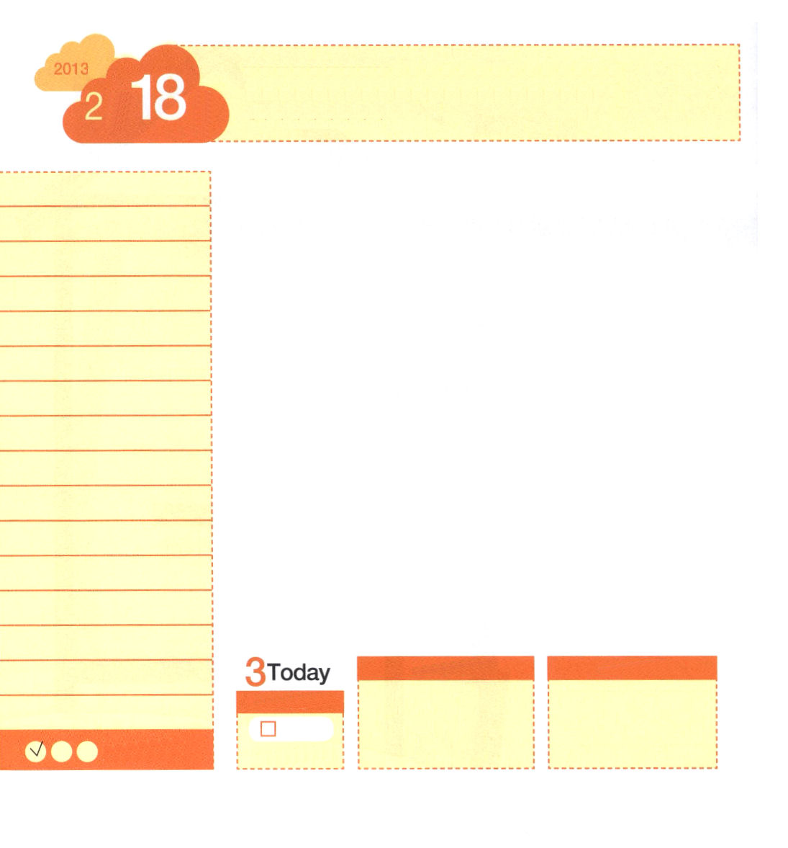
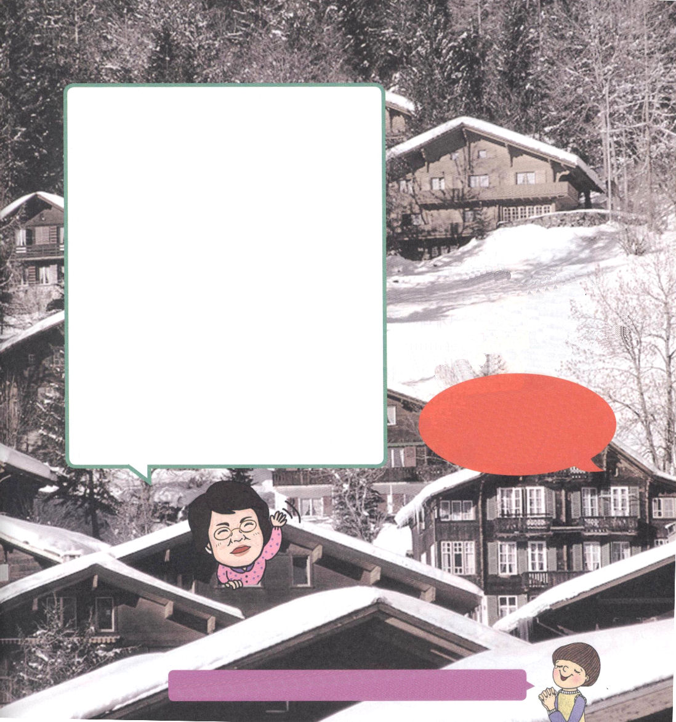

月曜日
月
日
年
創39:1～6 主がヨセフとともにおられたので、彼は幸運な人となり、そのエジプト人の主人の家にいた。彼の主人は、主が彼とともにおられ、主が彼のすることすべてを成功させてくださるのを見た。 (2～3)

「シュワッブ」という人がいました。掃除をする人でしたが、神様を信じる人でした。彼は普段のときに、このようにお祈りしました。「私は世界で祈りをいちばん、掃除もいちばんにする人になります」彼は最善をつくして掃除をしながら祈って力を受けました。そうするうちにシュワッブは、今まで掃除をしてきた人の中でいちばん掃除が上手だといううわさが立って、シュワッブは掃除する人の長になりました。後には社長の秘書になりました。ある日、会社の社長が引退して、新しい社長を選ばなければならない時になりました。そのとき、社長はシュブを社長にしたくてこのように話しました。「専門家が必要ならばお金を出して専門家を呼びなさい。技術者が必要ならば技術者を呼べば良い。しかし、この会社はあなたのような社長を望む。今まであなたとともにおられた神様が私たちの会社にもともにおられたら良い」神様はレムナント（残った者、残る者、残れる者）が世界福音化のために祈って挑戦すれば、喜んで聞いてくださって成し遂げてくださるでしょう。シュワッブのように、ヨセフのように、私たちは答えを受けるしかないレムナントです。

ていこくれいはいに せいこうしたら
チェックしよう
イザヤ18
きょうの
みことば
でんどう
きょうの
きょうの
いのり
いちにち １しょう かみさまの
みことばを よもう！

2012.10.2（核心訓練メッセージ)

にしてむのですね!すばらしいえをほめます。
まず、にしてどのようにったのかになります。をよくしたのでしょうか？にあうをしてあげたり、をえたことはあるのでしょうか?くにいてえることができないならば、メールやでもにするをえてあげるべきです。（ローマ10:14）はのみことばをくことによってまれるからです。（ローマ10:17）そして、のでをぐをずっとりでちかなければなりません。（マタイ12:29）
はがなさることです。がめられたがあります。24、をおいてりでけてあげたら、のえがくるようになっているのです。
わたしは、わたしのをづける。それはくはない。わたしのいはれることがない。わたしはシオンにいをえ、イスラエルにわたしのをえる。（イザヤ46:13）

伝道のために、たくさん祈っているのに、伝道ができません。なぜですか？
ホン・ユチャン│ヌリム教会

シュワッブのようにきたいです。からをけ、でもをつくしていつもにかってしたいです。をしてきなをけてください。イエス・キリストのおによっておいのりします。アーメン

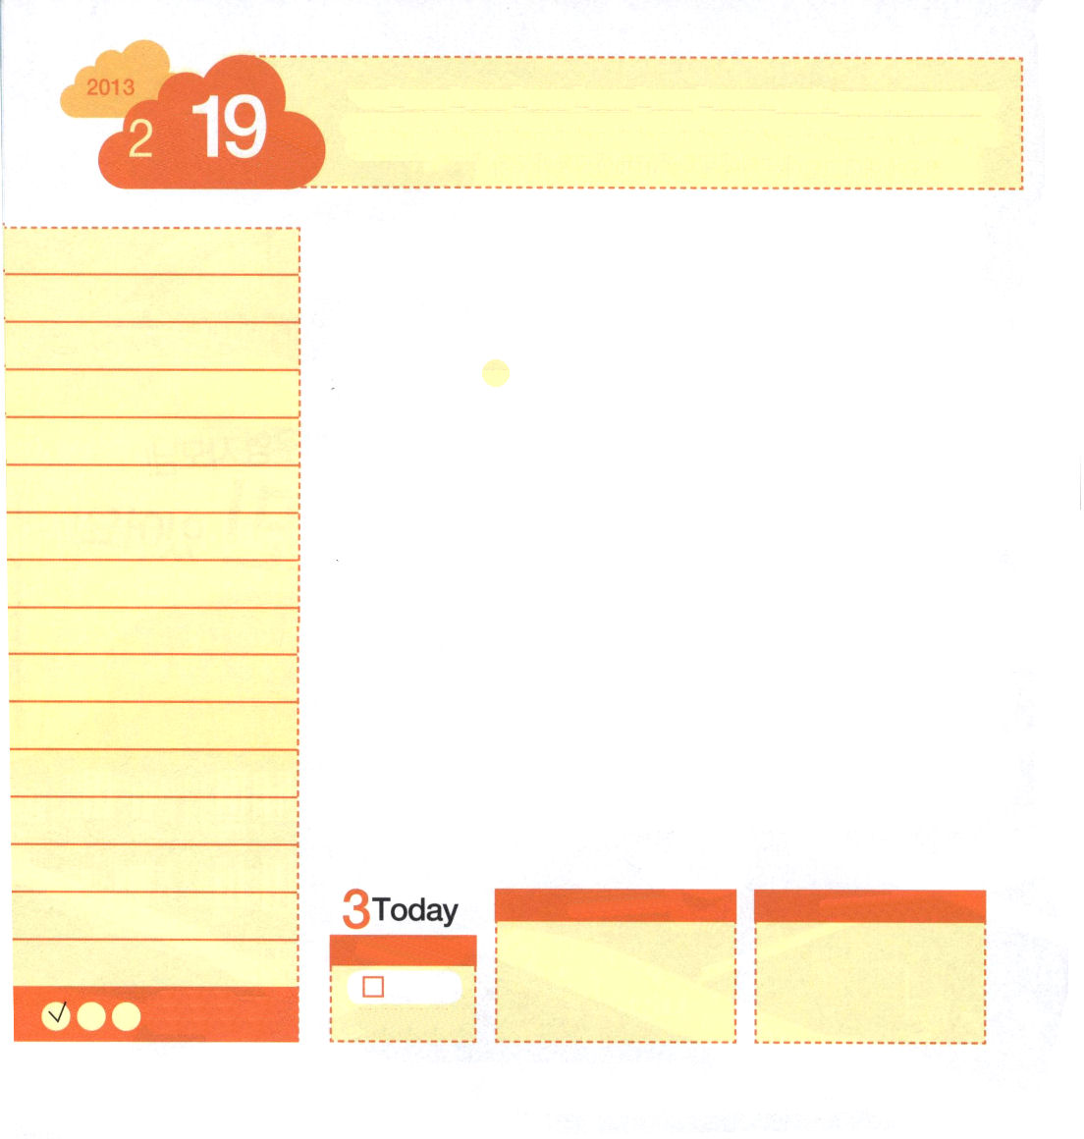
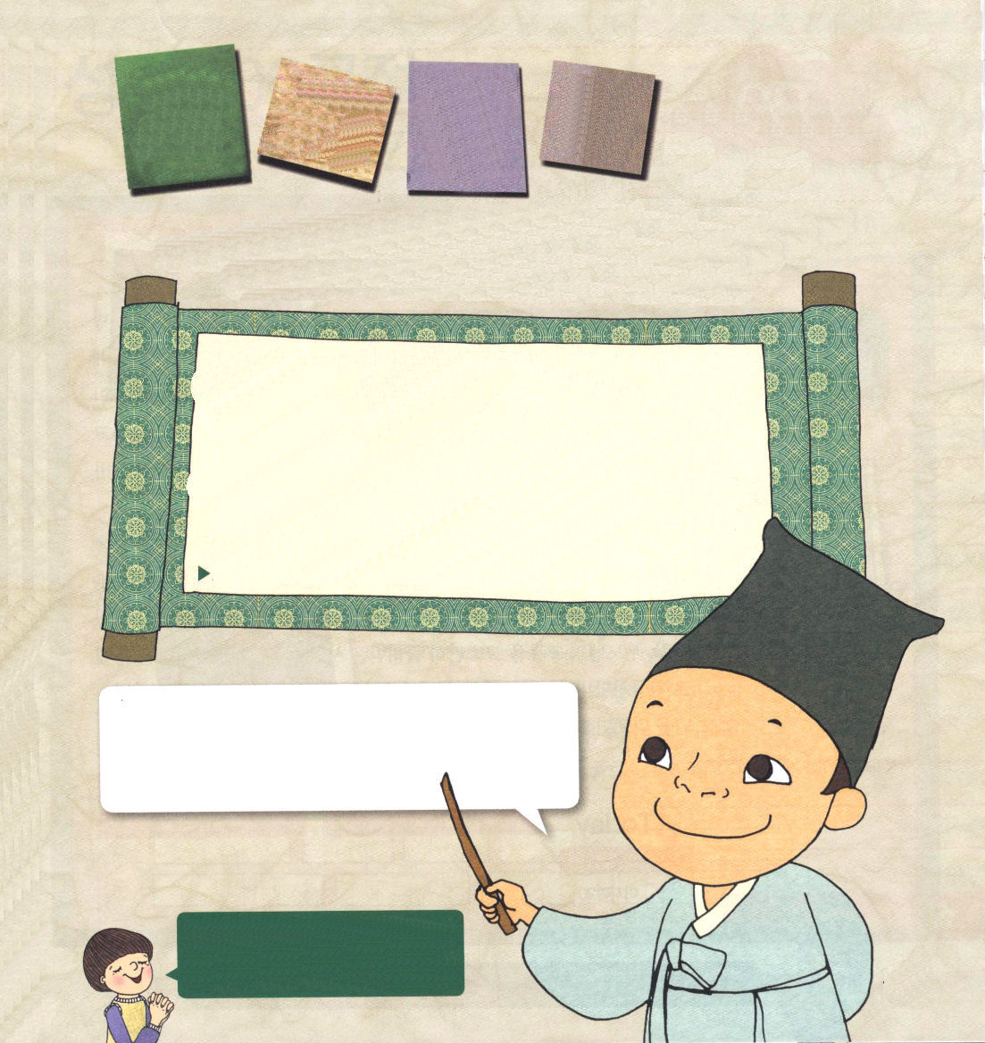
Ⅰテサロニケ2:13 こういうわけで、私たちとしてもまた、絶えず神に感謝しています。あなたがたは、私たちから神の使信のことばを受けたとき、それを人間のことばとしてではなく、事実どおりに神のことばとして受け入れてくれたからです。この神のことばは、信じているあなたがたのうちに働いているのです。
火曜日
月
日
年

貧しくて学校に通えなかった「ワナメイカー」は、ある店で店員として働くようになりました。そのとき、「この場所が神様が私にくださった場所です。それで、私はここでいちばんよい店員なろう。神様の栄光をあらわす店員になるようにしてください」と祈りを始めました。人に対するとき正直に対して、日曜には教会によく仕えました。そうしたら、他の店員がいるときよりワナメイカーがいると、商売がとてもうまくいきました。後には、アメリカ全域に最高のデパートを、いといろな所にたてるようになって「デパート王」というニックネームももらいました。
礼拝を通して神様に集中したワナメイカー。受けたみことばと祈りを通して生活の中でよく実践したワナメイカー。それとともに人に認められて神様に栄光をささげたワナメイカー。簡単で美しい生活を送る伝道者でしょう。私たちも神様のみことばに集中しながら神様が助けてくださる生活を送ることを心に決めましょう。

ていこくれいはいに せいこうしたら
チェックしよう
イザヤ19
きょうの
みことば
でんどう
きょうの
きょうの
いのり
いちにち １しょう かみさまの
みことばを よもう！

2012.10.28（重職者伝道企画集い）

人ではなく、神様の前ですべてのことを最善を尽くしたワナメイカー。
ワナメイカーは、どんな状況でも神様に頼って、神様のみことばを基準にして行動しました。
ワナメイカーのように、みことばをにぎって、いま、ここで、神様に栄光をささげましょう。

できることの中で最も善いと思われることをすべて行う、全力で事に当る、といった意味の言い回し。

神様の前で「最善を尽くす」とき、私を通して他の人が神様が生きておられることを見ます。今日が「最善を尽くす」一日になるように挑戦しましょう！

ワナメイカーのように、がたすけてくださるをりたいです。ワナメイカーのように、いちばんでしいをりたいです。がともにおられるのをりたいです。イエス・キリストのおによっておいのりします。アーメン

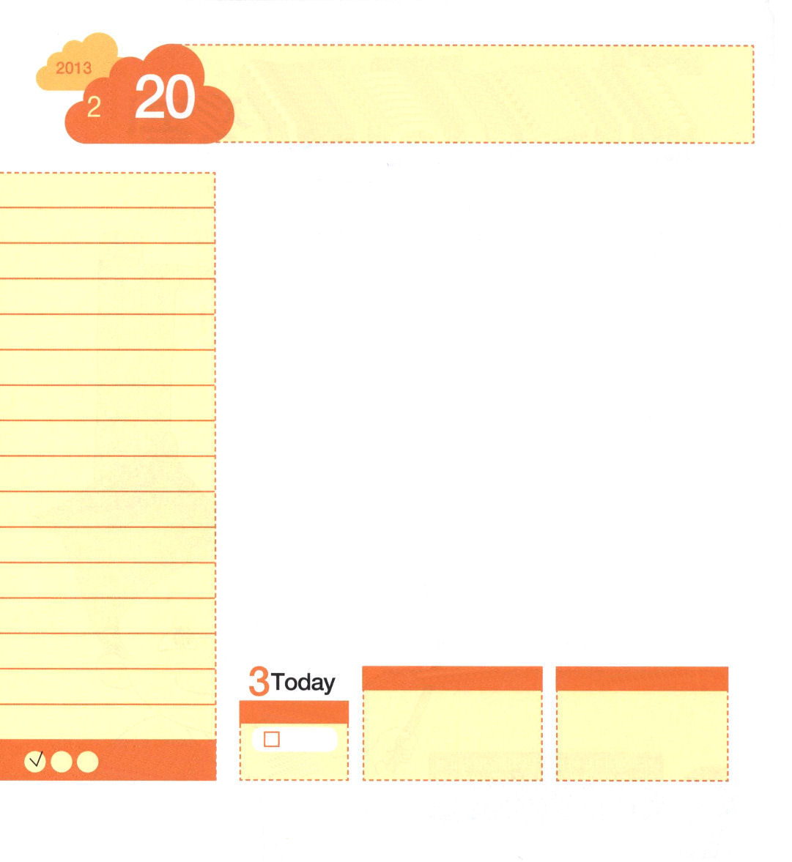
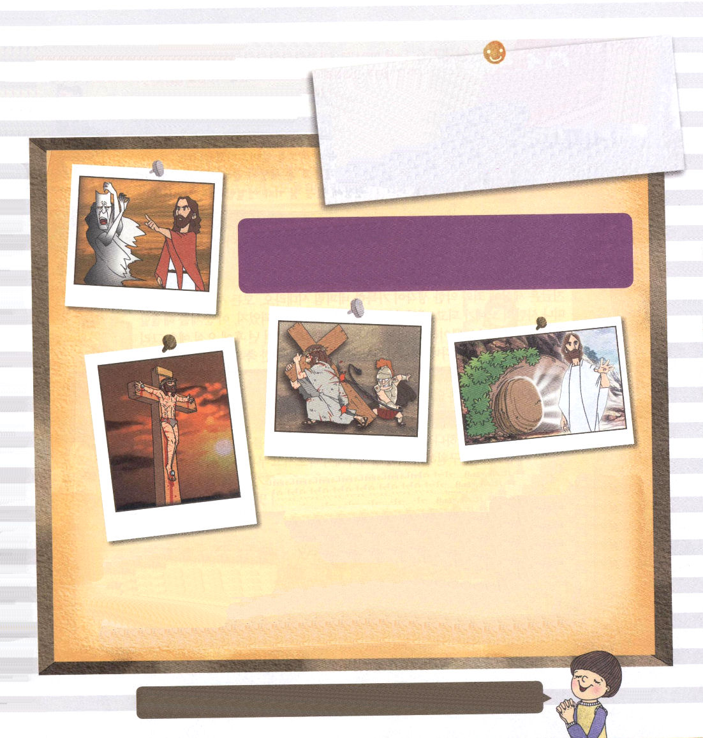
水曜日
月
日
年
創3:1～15 わたしは、おまえと女との間に、また、おまえの子孫と女の子孫との間に、敵意を置く。彼は、おまえの頭を踏み砕き、おまえは、彼のかかとにかみつく。」 (15)

精神病院で患者が十分になおって退院ができるかどうかを調べてみる方法の中に、水道水を利用する方法があります。水道水の蛇口を開けて水を出して、水が床に流れるようにした後に、患者に水をふいてくださいと言います。まだ退院してはだめで精神病がいやされていない患者は、ぞうきんで床の水だけをずっとふくということです。しかし、退院できるくらい精神病がいやされた人は、水道の蛇口をしめてから、床の水をふくということです。
目に見えない悪い霊で苦しんでいる人、自然の万物や偶像に仕えて苦しんでいる人、精神病になって苦しんでいる人、からだにできた病気のために生活と家庭がめちゃくちゃになって苦しんでいる人、死を恐れて地獄に行くようになる人、親の苦しみをすべて譲り受けた人など･･･地球は数多くの問題でいっぱいです。これらすべての問題は、神様を離れた原罪のためです。イエス様を信じれば原罪はきれいに解決されます。

ていこくれいはいに せいこうしたら
チェックしよう
イザヤ20
きょうの
みことば
でんどう
きょうの
きょうの
いのり
いちにち １しょう かみさまの
みことばを よもう！

2012.10.28（インマヌエル教会聖日1部）

神様を離れた原罪と人間のすべての問題を解決してくださるイエス・キリスト！人間が神様を離れて、罪を犯すようにさせた悪魔（サタン）をイエス様が踏みくだいてくださいました。Iヨハネ3:8を覚えてキリストの意味を黙想しましょう。
バラバラになっている単語を集めて、聖句を完成させましょう。

Iヨハネ３章８節 罪を犯している者は、悪魔から出た者です。悪魔は初めから罪を犯しているからです。神の子が現われたのは、悪魔のしわざを打ちこわすためです。

罪を犯している者は
悪魔から
神の子が現われたのは
打ちこわすためです
Iヨハネ３章８節
出た者です
悪魔は初めから
罪を犯しているからです
悪魔のしわざを

をして、すべてのをしてくださった方がイエス・キリストであるとじてわれたことをします。、のゆえにんで、するレムナントとしてちますように。イエス・キリストのおによっておいのりします。アーメン

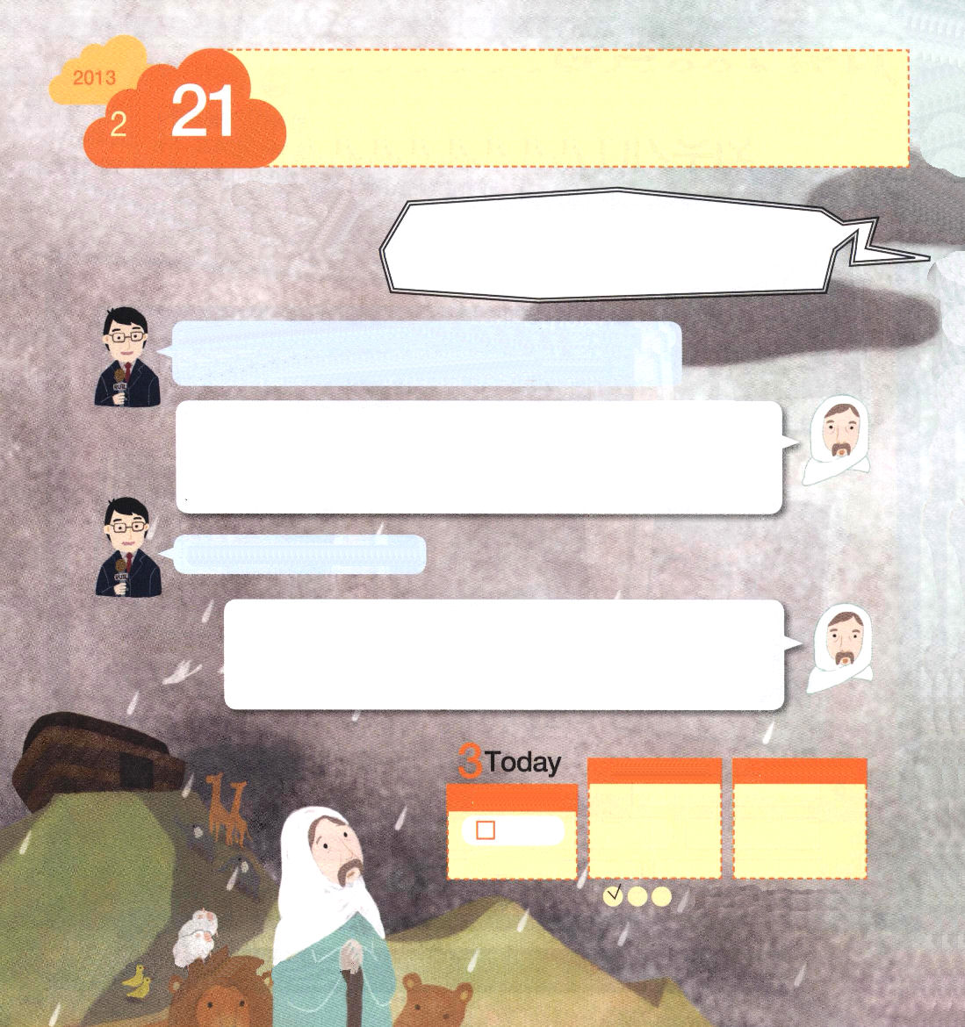
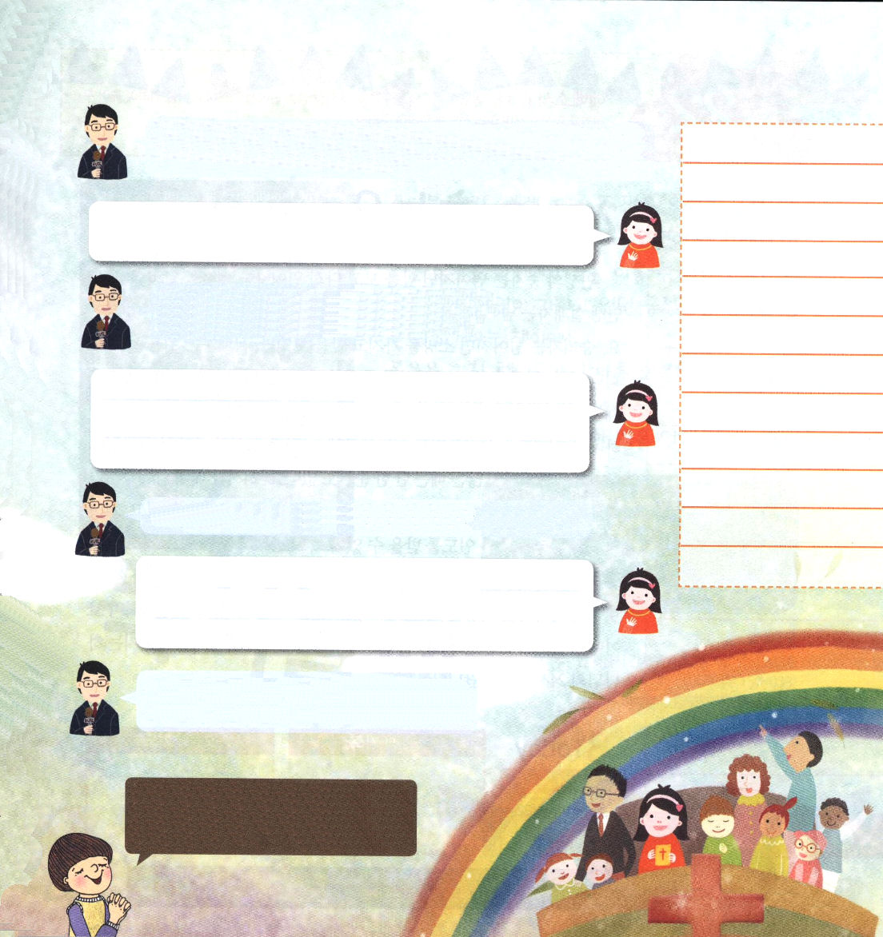
創6:1～8 そして主は仰せられた。「わたしが創造した人を地の面から消し去ろう。人をはじめ、家畜やはうもの、空の鳥に至るまで。わたしは、これらを造ったことを残念に思うからだ。」しかし、ノアは、主の心にかなっていた。 (7～8)
木曜日
月
日
年

ニュース速報をお伝えします。
7日後、大洪水で全世界が水にひたります。
現場にいるサトウ記者を呼んでみましょう。サトウ記者！

はい!タイムマシンに乗って来たサトウ記者です。今、私の
よこにはノアおじいさんがきてくださっています。どうして、
このような災いがくるようになったのでしょうか？

今は世の中に罪と悪い考えがいっぱいなネフィリム時代です。すべての人が神様を離れてサタンの奴隷になって、災いと滅びの中で苦しむようになったのです。この問題を解決する方はただキリストだけです。私は神様の恵みで何千年か後に来られるイエス・キリストを信じて救われたのです。神様が導かれるので、完全な祝福を味わうようになったのです。

この災いを防ぐ方法はないのですか?

当然あります!神様がすべてのいのちを生かす箱舟を作りなさいと言われました。箱舟は私たちを救うために十字架で死んで復活されたイエス・キリストを意味します。記者さんが来た2013年にもレムナントが全世界に散って箱舟を作っているから、会いに行ってみてください。私よりもっとすてきな人たちですから。

でんどう
きょうの
きょうの
いのり

2011.10.28（インマヌエル教会聖日２部）

私はたった今、タイムマシンに乗って2013年に到着しま
した。ところで箱舟を見つけることができません。どうな
ったのでしょうか?

ハハハ。いまはイエス・キリストを伝えることが、箱舟を作ることと同じです。箱舟に入れば救わたように、イエス・キリストを信じるだけで、救われるのです。

いまの時代が、ノアの時代よりもっと深刻なネフィリム時代
だと言われているのですが、福音を伝えたい現場はありま
すか？

それなら、神様がともにおられる奥義をどのように味わって
いますか？

すべてのレムナントが全世界にイエス・キリストの箱舟を作
って災いを防ぐことを願いながら、以上、サトウ記者でした。

ネフィリムにみをけたとしてんでくださった、します。がともにおられるをわって、しいをあかしして、のいをがせてください。イエス・キリストのおによっておいのりします。アーメン

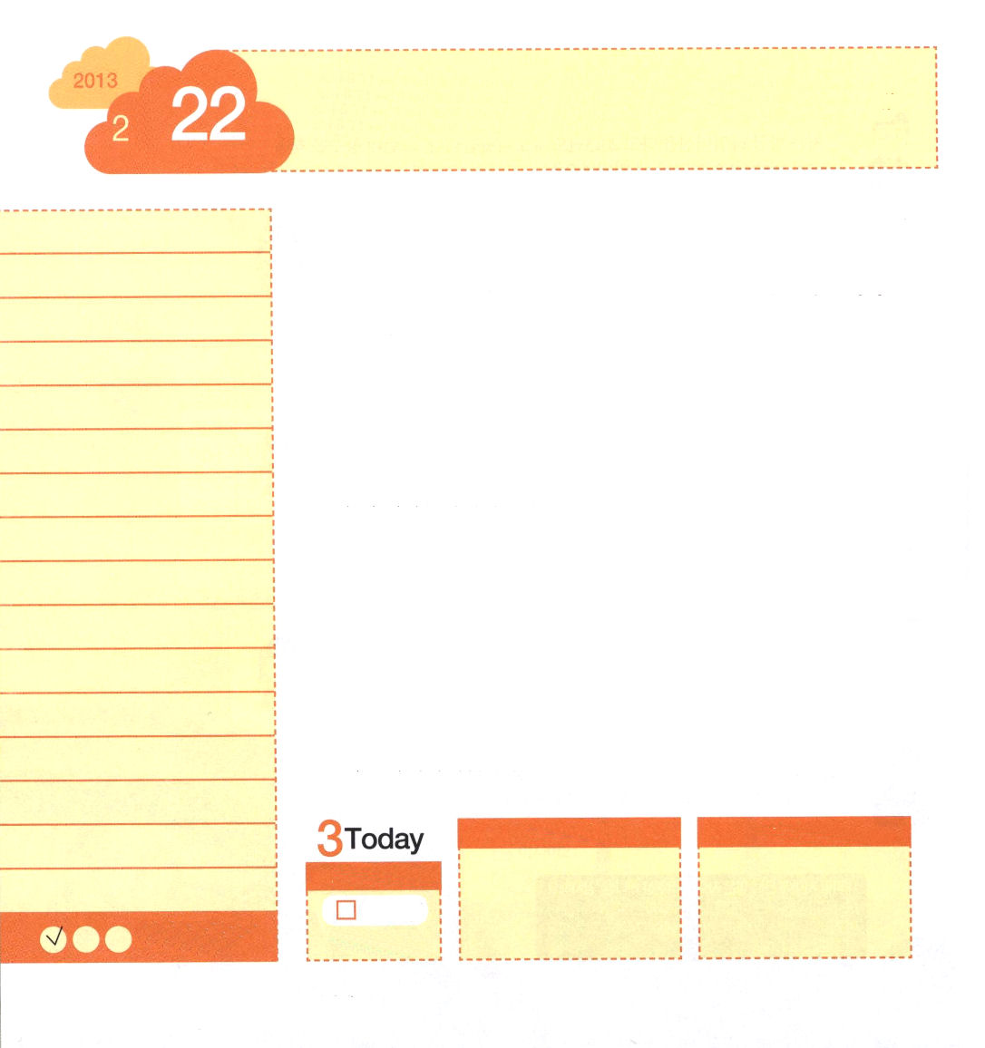

金曜日
月
日
年
エペソ6:18 すべての祈りと願いを用いて、どんなときにも御霊によって祈りなさい。そのためには絶えず目をさましていて、すべての聖徒のために、忍耐の限りを尽くし、また祈りなさい。

「人生の勝者は、倒れれば前を見てもういちど立ち上がる喜びを知っているが、人生の失敗者は倒れたら、後ろを見て運が悪いと嘆く」ということばがあります。勝利者は倒れれば希望を持って前を見るのですが、失敗者は後ろを見て後悔だけします。同じ環境なのに、反応が違います。神様の子どもならば問題の前で「私はだめだ。できない。いやだ」というまちがった告白を捨てて、問題を許された神様の計画を考えながら祈ってみましょう。一日24時間の中で神様が私たちとともにおられないときは、ただの一瞬もありません。24時間、私の中でともにいてくださるから、勝利が保証されています。それで、どんな苦しみにも勝つことができ、24時間、神様の保護と導きを受けることができます。今日からすべてのことを祈りにつなげてみましょう。いつも呼吸をするように、霊的呼吸である祈りの奥義を味わいましょう。頭の中に思い出す人、事件、問題を置いて祈ったら、神様の計画が見えて、驚くべき答えを受けるようになるでしょう。このことがまさに伝道者にだけ与えられる神様の24時の祝福ということです。

ていこくれいはいに せいこうしたら
チェックしよう
イザヤ22
きょうの
みことば
でんどう
きょうの
きょうの
いのり
いちにち １しょう かみさまの
みことばを よもう！

2012.10.30（伝道弟子訓練メッセージ）
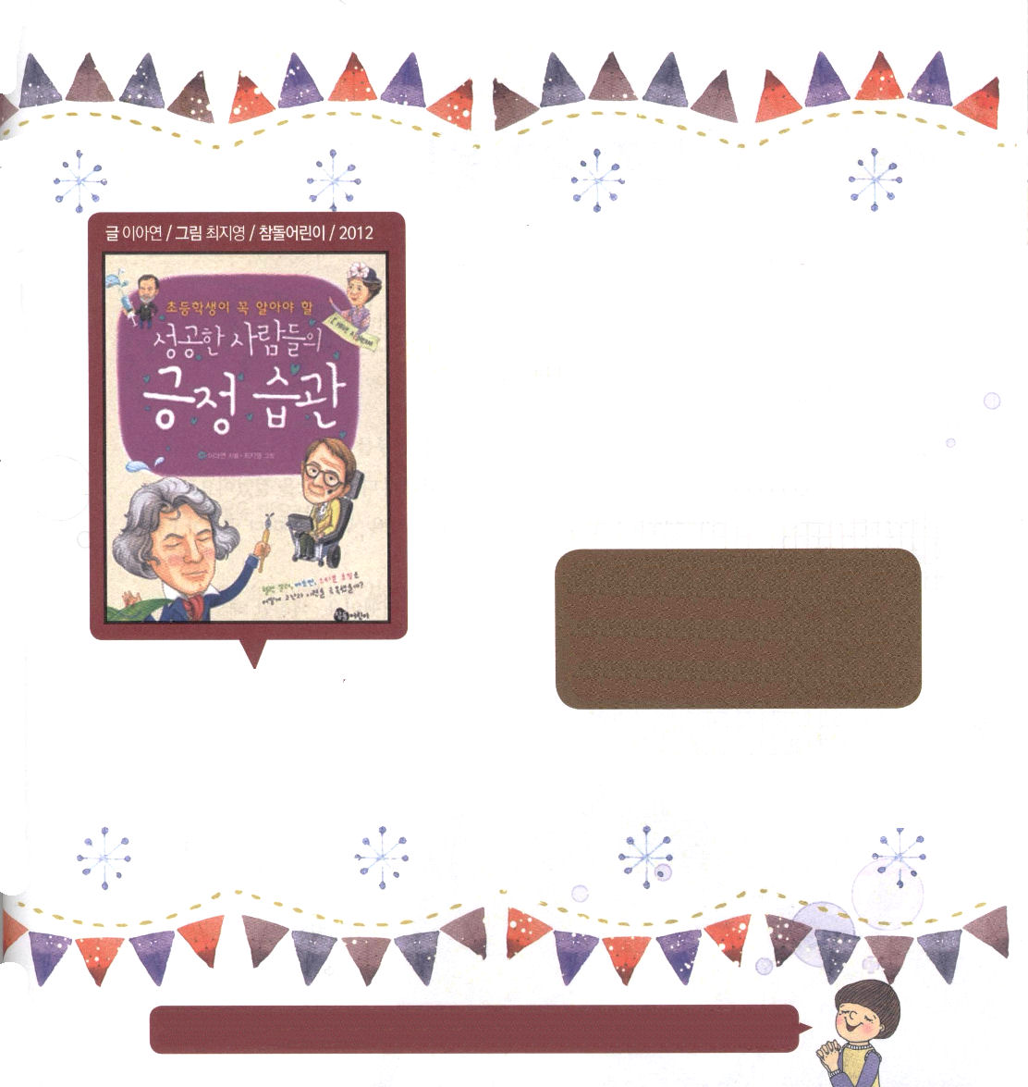

スティーブン・ホーキンス、ヘレン・ケラーなど、多くの偉人は肯定的な考え、肯定的な習慣を持っていました。それゆえ、苦しい状況を勝ち抜いて、夢を成し遂げることができたのです。この本は、いろいろな偉人が持っていた肯定的な考えと習慣を紹介した本です。
福音を持ったレムナントが感謝を回復して、肯定的な習慣を備えるなら、霊的な戦いで勝利して、世界福音化の主役となるとても大きな力を受けるようになるでしょう。

この本は日本語にはありませんでした。
ヘレン・ケラー、スティーブン・ホーキンス、
ベートベンなどの伝記などを参考に
してください。
（訳者注）

いつ、どこでも、とともにいてくださり、をいてくださってありがとうございます。にあって、にくださった24のをわわせてください。りの中でのくえをわうことができますように。イエス・キリストのおによっておいのりします。アーメン

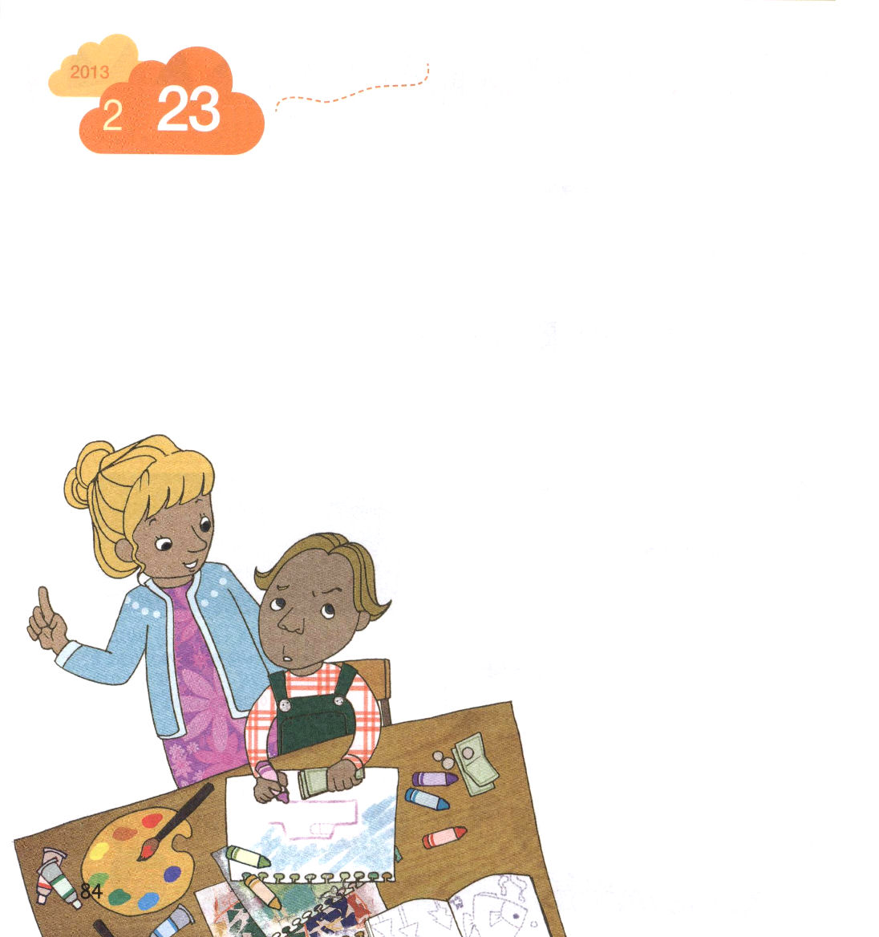
土曜日
月
日
年

「なぜ牧師先生、伝道師先生は、いつも祈りなさいと言うのかな。祈ればほうびがもらえたり、祈るときごとにクッキーがもらえるなら、一日、10回でも祈るのに」
礼拝が終わって家に帰ってきたジョシュは不満を言いました。ジョシュは、なぜ伝道師先生が、祈りなさいと繰り返し言うのかが理解できませんでした。

ある日、ジョシュは、絵に色をぬっていました。ジョシュは、色をぬるのがとても好きでした。ママはにこにこ笑いながら色をぬるジョシュに近づいてきて話かけました。
「ジョシュ、ほんとうにきれいに色をぬっているね。絵を一枚ずつぬるたびに、ママが１ドルをあげるわ」
ジョシュは、飛び上がるほど喜びました。色をぬるだけでも
楽しいのに、おこずかいをもらえるとは!ジョシュは、すぐに
部屋に色をぬる本を持って行ってぬり始めまし
た。ママはジョシュが絵を一枚ずつぬるたびに、
おこずかいをくれました。

何日かが過ぎました。ジョシュ
は、色をぬる本を積み上げて座
っていたのですが、本には手も
つけませんでした。はじめには
おもしろかったのですが、おこ
ずかいをもらうためにしてみた

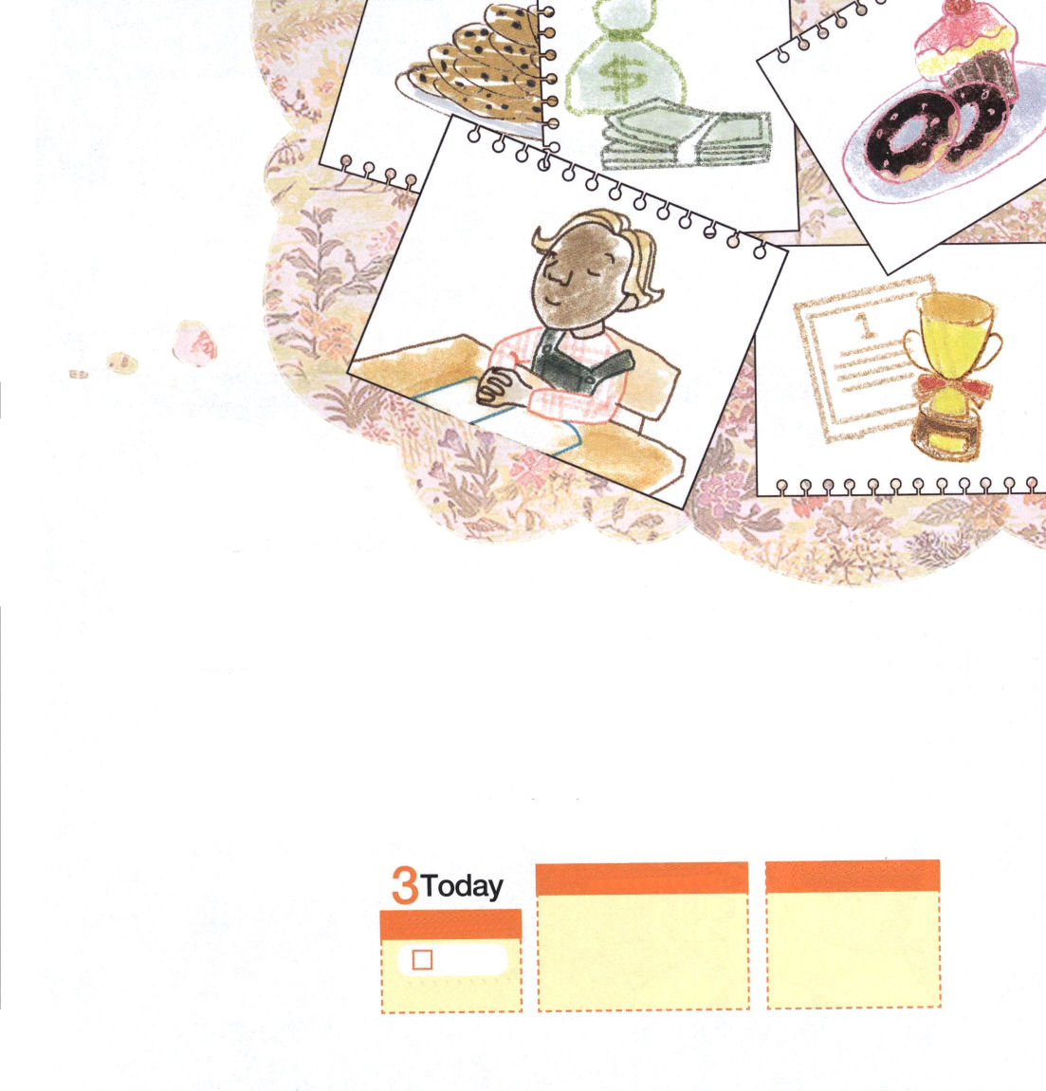

ら、ある瞬間に、
色をぬるのがいやに
なったのです。
「ジョシュ、おこずかいを
もらうために色をぬらないと」
「いやだよ。ママ。おもしろくないや」
ジョシュは、くちびるをとがらせて言いました。
「ジョシュ、たのしい色ぬりも、おこずかいをもらうためにしたらいやでしょう。祈りも同じよ。
伝道師先生がしなさいと言われるからするのではなく、ほうびやほめことばをもらうためにするのでもなく、祈りのほんとうの意味を知って祈るときに、祈りがたのしくなるのよ。
ママは、ジョシュが祈りのほんとうの味を知れば良いと思うの」
ジョシュは、うなずきました。重要なことはクッキーでも、おこずかいでもなく
「祈り」それ自体だったのです。

でんどう
きょうの
きょうの
いのり
イザヤ23
きょうの
みことば
いちにち １しょう かみさまの
みことばを よもう！

